克-雅病 Creutzfeldt-Jakob disease

德国科学家Creutzfeldt H.G. 和 Jakob A.M.在1922年首先报道的一种罕见的中枢神经系统疾病，后被证实为人类的朊病毒病，包括散发型、遗传或家族型、医源型和变异型。其中散发型约占病例总数的85%左右，遗传或家族型约占病例总数的10%-15%左右，医源型约占病例总数的1%左右。

朊病毒病prion disease是一类由朊病毒引起的人类和动物中枢神经系统的可传播性、退行性疾病。该病潜伏期长，病死率为100%。朊病毒相关疾病、可传播性海绵状脑病也为此类疾病的专有名词。

朊病毒Prion

朊病毒病的感染因子，又称羊瘙痒因子样或淀粉样朊蛋白（异常朊蛋白）。目前认为是一种不含核酸、具有自我复制能力的感染性蛋白粒子，由细胞表面的正常朊蛋白转变而成的异常形式，具有感染性，克抵抗蛋白酶的水解作用（蛋白酶抗性），也有称为朊病毒、朊粒。

朊蛋白prion protein 是一种正常的细胞蛋白，又称细胞型朊蛋白（cellular prion protein, PrPc）,

在中枢神经系统（脑和脊髓组织）的神经元细胞以及胶质细胞中表达，在机体其他组织包括外周组织、淋巴组织等细胞中也有表达。

散发型克-雅病sporadic Creutzfeldt-Jakob disease

大多数克-雅病病例呈散发型，无地理上的聚集性，在病人之间无明显传播现象，由于至今没有发现明确的发病原因，故称为散发型克-雅病。此类疾病的发病年龄在14-92岁之间，平均为65岁。发病率为1-2人、每百万人、每年，男女病人的比例与整个人口的性别比例一致，与社会经济状况无关。

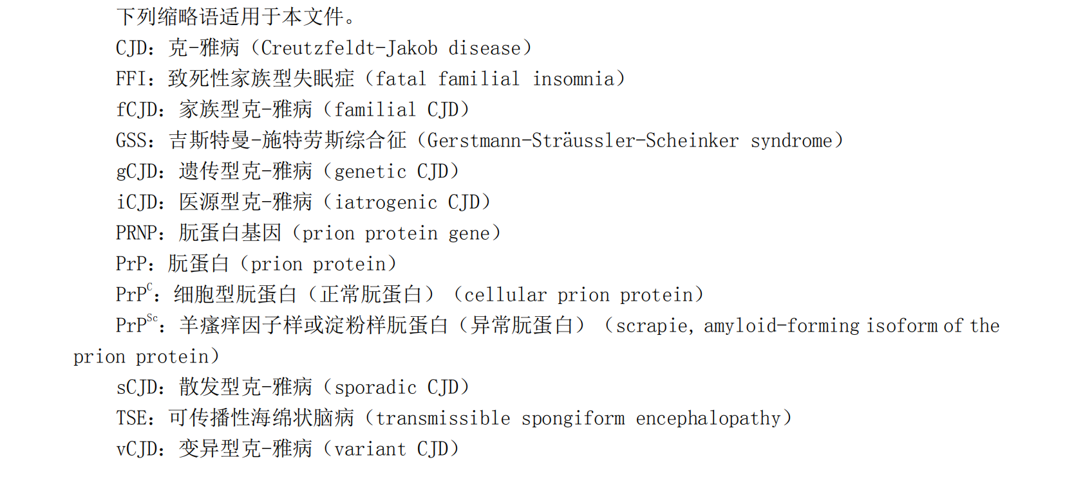

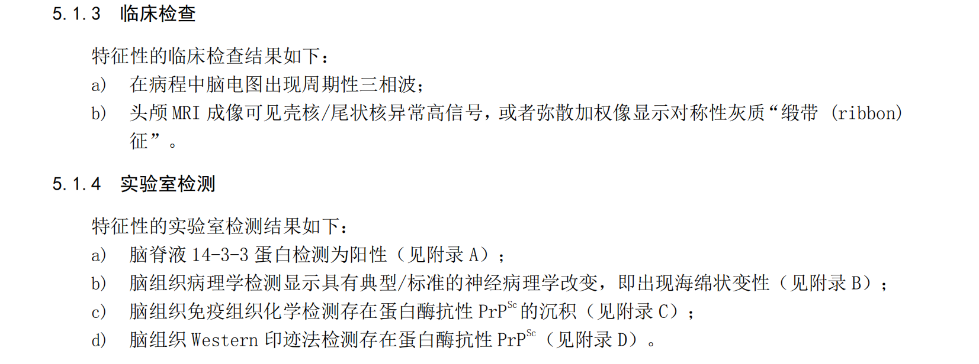

CJD病人脑脊液中14-3-3蛋白含量往往增高。脑脊液经SDS-PAGE电泳、电转后，14-3-3蛋白与特异性抗体进行反应，显色后出现30KD左右的蛋白条带。

